1. **DEFINISI MASALAH**

Buatlah sebuah sistem sederhana yang menyerupai Sistem Informasi Akademik Mahasiswa (SIAM), dengan ketentuan user menginputkan Nama, Nim, IP serta jurusan. Selain itu mahasiswa juga dapat memasukkan kode Mata kuliah, Nama Mata kuliah dan jumlah sks mata kuliah tersebut. Jumlah sks yang di ambil harus sesuai dengan IP yang di dapat pada semester lalu. Buat skenario dengan banyak mahasiswa minimal 3 orang.

1. **SOURCE CODE**

Class dataMhs

|  |  |
| --- | --- |
| 1  2  3  4  5  6  7  8  9  10  11  12  13  14  15  16  17  18  19  20  21  22  23  24  25  26  27  28  29  30  31  32  33  34  35  36  37  38  39  40  41  42  43  44  45  46  47  48  49  50  51  52  53  54  55  56  57  58  59  60  61 | package siam;  public class dataMhs {  public String nama, nim, jurusan;  public double ip;  public mataKuliah[] matakuliah = new mataKuliah[9];  public int sksmax;  public int sksmin;  public int sks1;  public int jlhmatkul;  dataMhs(String nim, String nama, String jurusan, double IP) {  this.nim = nim;  this.nama = nama;  this.jurusan = jurusan;  this.ip = ip;  if (IP >= 3.00 && IP <= 4) {  this.sksmin = 22;  this.sksmax = 24;  } else if (IP >= 2.50) {  this.sksmin = 19;  this.sksmax = 21;  } else if (IP >= 2.00) {  this.sksmin = 16;  this.sksmax = 18;  } else if (IP >= 1.50) {  this.sksmin = 12;  this.sksmax = 15;  } else {  this.sksmin = 1;  this.sksmax = 12;  }  }  public void setmatkul(int id, String kode, int sks2, String nama) {  sks1 += sks2;  if (sks1 < sksmax) {  matakuliah[jlhmatkul] = new mataKuliah(kode, sks2, nama);  jlhmatkul++;  System.out.println("Sisa SKS : " + (sksmax - sks1));  } else {  sks1 -= sks2;  System.out.println("Tidak dapat menambah mata kuliah ");  }  }  public void displayMessage() {  String table = "| %-6s | %-28s | %5s | %n";  System.out.println("Nama : " + nama);  System.out.println("NIM : " + nim);  System.out.println("Fakultas : " + jurusan);  System.out.println("IP : " + ip);  System.out.println("SKS Maksimal : " + sksmax);  System.out.println("Jumlah SKS yang diambil : " + sks1);  System.out.println("\n");  System.out.println("==================== DAFTAR MATA KULIAH ====================");  System.out.printf("| Kode | Nama Mata Kuliah | Jumlah SKS |\n"); System.out.printf("______________________________________________________\n");  for (int i = 0; i < jlhmatkul; i++) {  System.out.printf(table, matakuliah[i].kodematkul, matakuliah[i].matkul, matakuliah[i].jlhsks);  } System.out.printf("______________________________________________________\n");  System.out.println(" ");  }  } |

Class mataKuliah

|  |  |
| --- | --- |
| 1  2  3  4  5  6  7  8  9  10  11 | package siam;  public class mataKuliah {  public String kodematkul;  public String matkul;  public int jlhsks;  mataKuliah(String kode, int sks, String nama) {  kodematkul = kode;  matkul = nama;  jlhsks = sks;  }  } |

Main Class

|  |  |
| --- | --- |
| 1  2  3  4  5  6  7  8  9  10  11  12  13  14  15  16  17  18  19  20  21  22  23  24  25  26  27  28  29  30  31  32  33  34  35  36  37  38  39  40  41  42  43  44  45  46  47  48  49  50  51  52  53  54  55  56  57  58  59  60  61  62  63  64 | package siam;  import java.util.Scanner;  public class Siam {  public static void main(String[] args) {  Scanner in = new Scanner(System.in);  String nama, nim, jurusan, kodeMatkul, namaMatkul;  double ip;  int matkul = 0, sks = 0;  dataMhs mahasiswa[] = new dataMhs[4];  for (int i = 0; i < mahasiswa.length; i++) {  System.out.println(" SISTEM INFORMASI AKADEMIK MAHASISWA (SIAM) "); System.out.println("=======================================================================");  System.out.print("Masukkan Nama : ");  nama = in.nextLine();  System.out.print("Masukkan NIM : ");  nim = in.nextLine();  System.out.print("Masukkan Jurusan : ");  jurusan = in.nextLine();  System.out.print("Masukkan IP : ");  ip = in.nextDouble();  mahasiswa[i] = new dataMhs(nama, nim, jurusan, ip);  System.out.println("JUMLAH SKS : " + mahasiswa[i].sksmin);  in.nextLine();  System.out.println("JUMLAH MAKSIMUM SKS : " + mahasiswa[i].sksmax);  in.nextLine();  String pilih;  boolean pilihan = true;  while (pilihan == true) { System.out.println("============================= LIST MATA KULIAH ==========================");  System.out.println("1. IFK15002 Pemrograman Lanjut : 5 SKS");  System.out.println("2. UBU0008 Bahasa Inggris : 3 SKS");  System.out.println("3. PTI15008 Sistem Operasi : 4 SKS");  System.out.println("4. SIF15101 Manajemen dan Organisasi : 3 SKS");  System.out.println("5. SIF15103 Sistem Fungsional Bisnis : 4 SKS");  System.out.println("6. PTI15004 Matematika Komputasi : 4 SKS");  System.out.println("7. PTI15005 Interaksi Manusia & Komputer : 3 SKS");  System.out.println("8. PTI15002 Pengantar Teknologi dan Ilmu Komputer : 3 SKS");  System.out.println("9. UNG4008 Bahasa Indonesia : 3 SKS");  System.out.print("Masukkan Kode Mata Kuliah : ");  kodeMatkul = in.nextLine();  System.out.print("Masukkan Nama Mata Kuliah : ");  namaMatkul = in.nextLine();  System.out.print("Masukkan SKS Mata Kuliah : ");  sks = in.nextInt();  mahasiswa[i].setmatkul(matkul, kodeMatkul, sks, namaMatkul);  in.nextLine();  System.out.println("Apakah Anda ingin menambahkan mata kuliah? (Ya/Tidak)");  pilih = in.nextLine();  System.out.println(" ");  switch (pilih) {  case "Ya":  pilihan = true;  break;  case "Tidak":  pilihan = false;  break;  default:  pilihan = false;  }  }  mahasiswa[i].displayMessage();  }  }  } |

1. **PEMBAHASAN**

Class dataMhs

|  |  |
| --- | --- |
| 1  2  3  4  5  6  7  8  9  10  11  12  13  14  15  16  17  18  19  20  21  22  23  24  25  26  27  28  29  32  33  34  35  36  37  38  39  40  43  44  45  46  47  48  49  50  51  52  53  54  55  56  57  58  59 | Deklarasi package dengan nama siam  Deklarasi class dengan nama dataMhs  Deklarasi variabel nama, nim, dan jurusan dengan tipe data String  Deklarasi variabel ip dengan tipe data double dan modifier public  Deklaraasi array matKuliah dengan panjang array 9 dan modifier public  Deklarasi variabel sksmax dengan tipe data integer  Deklarasi variabel sksmin dengan tipe data integer  Deklarasi variabel sks1 dengan tipe data integer  Deklarasi variabel jlhmatkul dengan tipe data integer  Method overload dengan 4 argumen  Menyamakan nilai nim dengan nim  Menyamakan nilai nama dengan nama  Menyamakan nilai jurusan dengan jurusan  Menyamakan nilai ip dengan ip  Seleksi kondisi Jika ip lebih besar/ sama dengan 3 dan lebih kecil/sama dengan 4  Variabel sksmin bernilai 22  Variabel sksmax bernilai 24  Jika ip lebih lebih besar/ sama dengan 2.50  Variabel sksmin bernilai 19  Variabel sksmax bernilai 21  Jika ip lebih lebih besar/ sama dengan 2.00  Variabel sksmin bernilai 16  Variabel sksmax bernilai 18  Jika ip lebih lebih besar/ sama dengan 1.50  Variabel sksmin bernilai 12  Variabel sksmax bernilai 15  Kondisi lain  Variabel sksmin bernilai 1  Variabel sksmax bernilai 12  Method setmatkul dengan parameter int id, String kode, int sks2, String nama  Rumus sks1 adalah sks2 ditambah sks1  Kondisi jika sks1 lebih kecil dari sksmax  Deklarasi array matakuliah dengan nilai jlhmatkul dan input kode, sks2, nama  Menambah nilah jlhmatkul  Mencetak String "Sisa SKS : " dan nilai (sksmax - sks1)  Kondisi lain  Nilai sks1 adalah sks1 dikurangi sks2  Mencetak String "Tidak dapat menambah mata kuliah "  Konstruktor displayMessage()  Deklarasi table dengan nilai "| %-6s | %-28s | %5s | %n" dan tipe data String  Mencetak String "Nama : " dan menambah nilai nama  Mencetak String "NIM : " dan menambah nilai nim  Mencetak String "Fakultas : " dan menambah nilai fakultas  Mencetak String “IP : " dan menambah nilai ip  Mencetak String "SKS Maksimal : " dan menambah nilai sksmax  Mencetak String “Jumlah SKS yang diambil : " dan nilai sks1  Mencetak String "\n" untuk enter  Mencetak String "==================== DAFTAR MATA KULIAH ===================="  Mencetak String "| Kode | Nama Mata Kuliah | Jumlah SKS |\n" Mencetak String "_________________________________________\n"  Kondisi perulangan dengan inisialisasi i=0 dan I lebih kecil dari jlhmatkul dan i++  Mencetak nilai table, matakuliah[i].kodematkul, matakuliah[i].matkul, dan matakuliah[i].jlhsks  Mencetak String "_______________________________________\n"  Mencetak String kosong |

Class mataKuliah

|  |  |
| --- | --- |
| 1  2  3  4  5  6  7  8  9 | Deklarasi package dengan nama siam  Deklarasi class dengan nama mataKuliah  Deklarasi variabel kodematkul dengan tipe data String dan modifier public  Deklarasi variabel kodematkul dengan tipe data String dan modifier public  Deklarasi variabel jlhsks dengan tipe data integer dan modifier public  Konstruktur mataKuliah dengan parameter kode, sks, dan nama  Deklarasi kodematkul sama dengan kode  Deklarasi matkul sama dengan nama  Deklarasi jlhsks sama dengan sks |

Main Class

|  |  |
| --- | --- |
| 1  2  3  4  5  6  7  8  9  10  11  12  13  14  15  16  17  18  19  20  21  22  23  24  25  26  27  28  29  30  31  32  33  34  35  36  37  38  39  40  41  42  43  44  45  46  47  48  49  50  51  52  53  54  55  56  57  58  61 | Deklarasi package dengan nama siam  Mengimpor class Scanner  Deklarasi class siam  Deklarasi main class  Deklarasi variabel input dengan tipe objek scanner  Deklarasi variabel nama, nim, jurusan, kodeMatkul, dan namaMatkul dengan tipe data String  Deklarasi variabel ip dengan tipe data double  Deklarasi variabel matkul dan sks dengan tipe data integer  Deklarasi array dataMahasiswa dengan nilai array 4  Kondisi perulangan dengan insialisasi i=0 dan i lebih kecil dari panjang nilai mahasiswa  Mencetak String "SISTEM INFORMASI AKADEMIK MAHASISWA (SIAM) "  Mencetak String "============================================="  Mencetak String “Masukkan Nama : "  Memasukkan nilai nama  Mencetak String “Masukkan NIM : "  Memasukkan nilai nim  Mencetak String “Masukkan Jurusan : "  Memasukkan nilai jurusan  Mencetak String "Masukkan IP : "  Memasukkan nilai ip  Deklarasi array mahasiswa[i]  Mencetak String “JUMLAH SKS : " dan menambah nilai mahasiswa[i].sksmin  Memasukkan nilai “JUMLAH SKS :”  Mencetak String "JUMLAH MAKSIMUM SKS : " dan menambah nilai mahasiswa[i].sksmax  Memasukkan nilai “JUMLAH MAKSIMUM SKS : “  Deklarasi variabel pilih dengan tipe data String  Deklarasi variabel pilihan dengan nilai true dan tipedata boolean  Kondisi while hanya jika pilihan bernilai true  Mencetak String "====================== LIST MATA KULIAH =========================="  Mencetak String “1. IFK15002 Pemrograman Lanjut : 5 SKS"  Mencetak String “2. UBU0008 Bahasa Inggris : 3 SKS"  Mencetak String "3. PTI15008 Sistem Operasi : 4 SKS"  Mencetak String "4. SIF15101 Manajemen dan Organisasi : 3 SKS”  Mencetak String "5. SIF15103 Sistem Fungsional Bisnis : 4 SKS"  Mencetak String “6. PTI15004 Matematika Komputasi : 4 SKS"  Mencetalk String “7. PTI15005 Interaksi Manusia & Komputer : 3 SKS"  Mencetak String “8. PTI15002 Pengantar Teknologi dan Ilmu Komputer : 3 SKS"  Mencetak String "9. UNG4008 Bahasa Indonesia : 3 SKS"  Mencetak String "Masukkan Kode Mata Kuliah : "  Memasukkan nilai kodeMatkul  Mencetak String "Masukkan Nama Mata Kuliah : "  Memasukkan nilai namaMatkul  Mencetak String "Masukkan SKS Mata Kuliah : "  Memasukkan nilai sks  Memanggil mahasiswa[i].setmatkul dengan input matkul, kodeMatkul, sks, dan namaMatkul  Mencetak nilai mahasiswa[i]  Mencetak String "Apakah Anda ingin menambahkan mata kuliah? (Ya/Tidak)"  Memasukkan nilai pilih  Mencetak String kosong  Switch pilih  Kondisi case pilihan “Ya”  Statement pilihan bernilai true  Case “Ya” berhenti  Kondisi case pilihan “Tidak”  Statement pilihan bernilai false  Case “Tidak” berhenti  default  Jika user menginput selain “Ya” dan “Tidak” maka nilai false  Memanggil konstruktor displayMessage |

1. **SCREENSHOT PROGRAM**

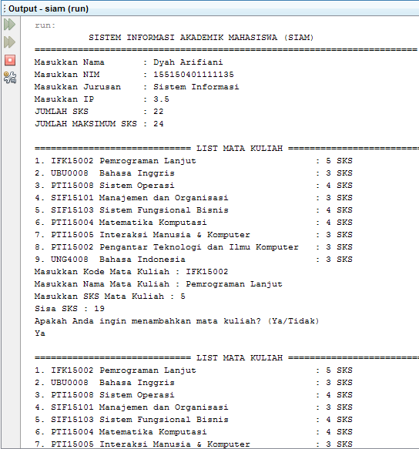

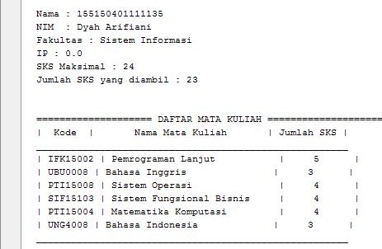

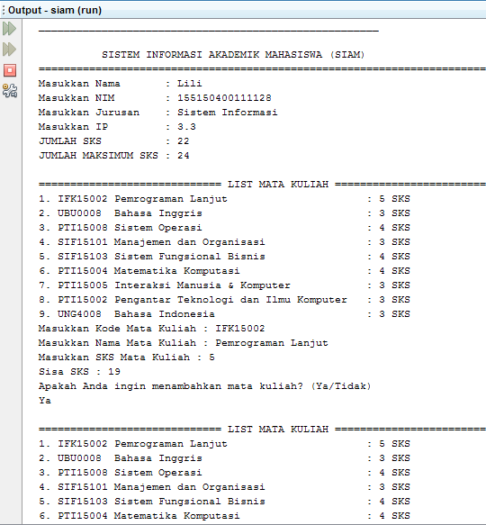

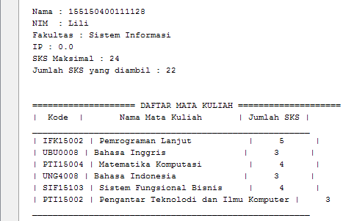

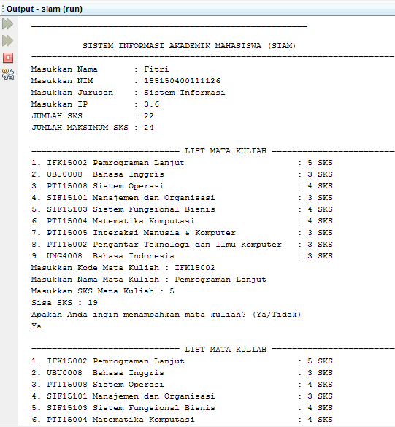

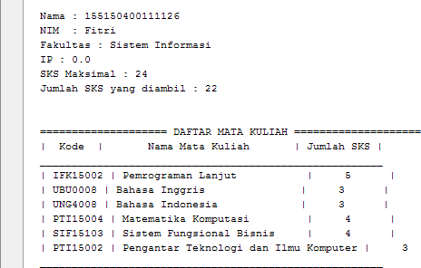

1. **PRAKTIKUM**
2. **Class**
3. Apakah yang disebut dengan variabel instance dan lokal variabel? Jelaskan perbedaanya!

Variabel instance adalah variabel yang di deklarasikan di dalam kelas tetapi diluar method, konstruktor maupun blok statement. Dan variabel local adalah variabel yang di deklarasikan di dalam method, konstruktor ataupun blok statement.

Perbedaan variabel instance dan variabel local adalah variabel instance dibuat ketika sebuah objek dibuat yaitu menggunakan keyword "new". Variabel instance dapat menggunakan access modifier seperti private, public, protected, dan default. Sedangkan variabel local dilarang memberikan access modifier pada local variable serta tidak mempunyai default value, so kita haru mendeklarasikan dan memberi nilai sebelum variable itu digunakan.

1. Lakukan percobaan diatas dan benahi jika menemukan kesalahan!

Tidak terjadi kesalahan.

1. Rubah kode pada mainMobil diatas menjadi proses meminta masukan dari user dan buat menjadi interaktif!

package mainmobil;

import java.util.Scanner;

public class mainMobil {

public static void main(String[] args) {

Scanner in = new Scanner(System.in);

Mobil m1 = new Mobil();

System.out.print("Masukkan Kecepatan Mobil : ");

int kecepatan = in.nextInt();

System.out.print("Masukkan Merek Mobil : ");

String manufaktur = in.next();

System.out.print("Masukkan Nomor Plat : ");

String noPlat = in.next();

System.out.print("Masukkan Warna Mobil : ");

String warna = in.next();

m1.setKecepatan(kecepatan);

m1.setManufaktur(manufaktur);

m1.setNoPlat(noPlat);

m1.setWarna(warna);

m1.displayMessage();

System.out.println("================");

}

}

1. Tambahkan method pada class mobil bernama setWaktu yang berparameter double, yang kemudian disimpan pada variabel waktu! (Ketetuannya adalah user harus menginputkan dalam satuan jam)

package mainmobil;

public class Mobil {

private String noPlat;

private String warna;

private String manufaktur;

private int kecepatan;

private double waktu;

public void setNoPlat(String s) {

noPlat = s;

}

public void setWarna(String s) {

warna = s;

}

public void setManufaktur(String s) {

manufaktur = s;

}

public void setKecepatan(int i) {

kecepatan = i;

}

public void setWaktu(double d) {

waktu = d;

}

public void displayMessage() {

System.out.println("Mobil anda adalah bermerek " + manufaktur);

System.out.println("mempunyai nomor plat " + noPlat);

System.out.println("serta memililki warna " + warna);

System.out.println("dan mampu menempuh kecepatan " + kecepatan);

System.out.println("Waktu yang ditempuh : " + waktu);

}

}

package mainmobil;

import java.util.Scanner;

public class mainMobil {

public static void main(String[] args) {

Scanner in = new Scanner(System.in);

Mobil m1 = new Mobil();

System.out.print("Masukkan Kecepatan Mobil : ");

int kecepatan = in.nextInt();

System.out.print("Masukkan Merek Mobil : ");

String manufaktur = in.next();

System.out.print("Masukkan Nomor Plat : ");

String noPlat = in.next();

System.out.print("Masukkan Warna Mobil : ");

String warna = in.next();

System.out.print("Masukkan waktu : ");

double waktu = in.nextDouble();

System.out.println("");

m1.setKecepatan(kecepatan);

m1.setManufaktur(manufaktur);

m1.setNoPlat(noPlat);

m1.setWarna(warna);

m1.setWaktu(waktu);

m1.displayMessage();

System.out.println("================");

Mobil m2 = new Mobil();

System.out.print("Ubah Kecepatan Mobil : ");

kecepatan = in.nextInt();

System.out.print("Ubah Merek Mobil : ");

manufaktur = in.next();

System.out.print("Ubah Nomor Plat : ");

noPlat = in.next();

System.out.print("Ubah Warna Mobil : ");

warna = in.next();

System.out.print("Ubah waktu : ");

waktu = in.nextDouble();

System.out.println("");

m2.setKecepatan(kecepatan);

m2.setManufaktur(manufaktur);

m2.setNoPlat(noPlat);

m2.setWarna(warna);

m2.setWaktu(waktu);

m2.displayMessage();

System.out.println("================");

}

}

1. Tambahkan method bernama rubahSekon mempunyai parameter bertipe double dan hanya dapat dipanggil pada class mobil. Method ini memiliki fungsi untuk merubah masukan user yaitu jam menjadi sekon. Method tersebut di panggil pada method setWaktu dengan nilai parameter adalah nilai dari variabel parameter method setWaktu!

package mainmobil;

public class Mobil {

private String noPlat;

private String warna;

private String manufaktur;

private int kecepatan;

private double waktu1, waktu2;

public void setNoPlat(String s) {

noPlat = s;

}

public void setWarna(String s) {

warna = s;

}

public void setManufaktur(String s) {

manufaktur = s;

}

public void setKecepatan(int i) {

kecepatan = i;

}

public void setWaktu(double d) {

waktu1 = d;

this.waktu1 = d;

}

public void rubahSekon(double d) {

waktu2 = d * 3600;

}

public void displayMessage() {

System.out.println("Mobil anda adalah bermerek " + manufaktur);

System.out.println("mempunyai nomor plat " + noPlat);

System.out.println("serta memililki warna " + warna);

System.out.println("dan mampu menempuh kecepatan " + kecepatan);

System.out.println("Waktu yang ditempuh : " + waktu1 + " jam");

System.out.println("Waktu yang ditemuh : " + waktu2 + " detik");

}

}

package mainmobil;

import java.util.Scanner;

public class Mobil {

public static void main(String[] args) {

Scanner in = new Scanner(System.in);

Mobil m1 = new Mobil();

System.out.print("Masukkan Kecepatan Mobil : ");

int kecepatan = in.nextInt();

System.out.print("Masukkan Merek Mobil : ");

String manufaktur = in.next();

System.out.print("Masukkan Nomor Plat : ");

String noPlat = in.next();

System.out.print("Masukkan Warna Mobil : ");

String warna = in.next();

System.out.print("Masukkan waktu dalam satuan jam : ");

double waktu = in.nextDouble();

System.out.println("");

m1.setKecepatan(kecepatan);

m1.rubahKecepatan(kecepatan);

m1.setManufaktur(manufaktur);

m1.setNoPlat(noPlat);

m1.setWarna(warna);

m1.setWaktu(waktu);

m1.rubahSekon(waktu);

m1.displayMessage();

System.out.println("================");

Mobil m2 = new Mobil();

System.out.print("Ubah Kecepatan Mobil : ");

kecepatan = in.nextInt();

System.out.print("Ubah Merek Mobil : ");

manufaktur = in.next();

System.out.print("Ubah Nomor Plat : ");

noPlat = in.next();

System.out.print("Ubah Warna Mobil : ");

warna = in.next();

System.out.print("Ubah waktu dalam satuan jam : ");

waktu = in.nextDouble();

System.out.println("");

m2.setKecepatan(kecepatan);

m2.setManufaktur(manufaktur);

m2.setNoPlat(noPlat);

m2.setWarna(warna);

m2.setWaktu(waktu);

m2.rubahSekon(waktu);

m2.displayMessage();

System.out.println("================");

}

}

1. Tambahkan method pada class mobil dan hanya dapat dipanggil pada class mobil bernama rubahKecepatan yang mempunyai fungsi untuk merubah format kecepatan yang awalnya km/h menjadi m/s. Dipanggil di method setKecepatan!

package mainmobil;

public class Mobil {

private String noPlat;

private String warna;

private String manufaktur;

private int kecepatan1, kecepatan2;

private double waktu1, waktu2;

public void setNoPlat(String s) {

noPlat = s;

}

public void setWarna(String s) {

warna = s;

}

public void setManufaktur(String s) {

manufaktur = s;

}

public void setKecepatan(int i) {

kecepatan1 = i;

}

public void setWaktu(double d) {

waktu1 = d;

this.waktu1 = d;

}

public void rubahSekon(double d) {

waktu2 = d * 3600;

}

public void rubahKecepatan(int i) {

kecepatan2 = i * 1000 / 3600;

}

public void displayMessage() {

System.out.println("Mobil anda adalah bermerek " + manufaktur);

System.out.println("mempunyai nomor plat " + noPlat);

System.out.println("serta memililki warna " + warna);

System.out.println("dan mampu menempuh kecepatan " + kecepatan1 + " km/jam");

System.out.println("atau kecepatan " + kecepatan2 + " m/s");

System.out.println("Waktu yang ditempuh : " + waktu1 + " jam");

System.out.println("Waktu yang ditempuh : " + waktu2 + " detik");

}

}

package mainmobil;

import java.util.Scanner;

public class mainMobil {

public static void main(String[] args) {

Scanner in = new Scanner(System.in);

Mobil m1 = new Mobil();

System.out.print("Masukkan Kecepatan Mobil : ");

int kecepatan = in.nextInt();

System.out.print("Masukkan Merek Mobil : ");

String manufaktur = in.next();

System.out.print("Masukkan Nomor Plat : ");

String noPlat = in.next();

System.out.print("Masukkan Warna Mobil : ");

String warna = in.next();

System.out.print("Masukkan waktu dalam satuan jam : ");

double waktu = in.nextDouble();

System.out.println("");

m1.setKecepatan(kecepatan);

m1.rubahKecepatan(kecepatan);

m1.setManufaktur(manufaktur);

m1.setNoPlat(noPlat);

m1.setWarna(warna);

m1.setWaktu(waktu);

m1.rubahSekon(waktu);

m1.displayMessage();

System.out.println("================");

Mobil m2 = new Mobil();

System.out.print("Ubah Kecepatan Mobil : ");

kecepatan = in.nextInt();

System.out.print("Ubah Merek Mobil : ");

manufaktur = in.next();

System.out.print("Ubah Nomor Plat : ");

noPlat = in.next();

System.out.print("Ubah Warna Mobil : ");

warna = in.next();

System.out.print("Ubah waktu dalam satuan jam : ");

waktu = in.nextDouble();

System.out.println("");

m2.setKecepatan(kecepatan);

m2.rubahKecepatan(kecepatan);

m2.setManufaktur(manufaktur);

m2.setNoPlat(noPlat);

m2.setWarna(warna);

m2.setWaktu(waktu);

m2.rubahSekon(waktu);

m2.displayMessage();

System.out.println("================");

}

}

1. Tambahkan method pada class mobil bernama hitungJarak yang mempunyai aksi untuk menghitung jarak yang dapat di tempuh oleh mobil dengan rumus jarak = kecepatan * waktu!

package mainmobil;

public class Mobil {

private String noPlat;

private String warna;

private String manufaktur;

private int kecepatan1, kecepatan2;

private double waktu1, waktu2, jarak;

public void setNoPlat(String s) {

noPlat = s;

}

public void setWarna(String s) {

warna = s;

}

public void setManufaktur(String s) {

manufaktur = s;

}

public void setKecepatan(int i) {

kecepatan1 = i;

}

public void setWaktu(double d) {

waktu1 = d;

this.waktu1 = d;

}

public void rubahSekon(double d) {

waktu2 = d * 3600;

}

public void rubahKecepatan(int i) {

kecepatan2 = i * 1000 / 3600;

}

public void hitungJarak(double j) {

jarak = kecepatan2 * waktu2;

}

public void displayMessage() {

System.out.println("Mobil anda adalah bermerek " + manufaktur);

System.out.println("mempunyai nomor plat " + noPlat);

System.out.println("serta memililki warna " + warna);

System.out.println("dan mampu menempuh kecepatan " + kecepatan1 + " km/jam");

System.out.println("atau kecepatan " + kecepatan2 + " m/s");

System.out.println("Waktu yang ditempuh : " + waktu1 + " jam");

System.out.println("Waktu yang ditempuh : " + waktu2 + " detik");

System.out.println("Jarak yang ditempuh " + jarak + " m");

}

}

package mainmobil;

import java.util.Scanner;

public class mobilMobil {

public static void main(String[] args) {

Scanner in = new Scanner(System.in);

Mobil m1 = new Mobil();

System.out.print("Masukkan Kecepatan Mobil : ");

int kecepatan = in.nextInt();

System.out.print("Masukkan Merek Mobil : ");

String manufaktur = in.next();

System.out.print("Masukkan Nomor Plat : ");

String noPlat = in.next();

System.out.print("Masukkan Warna Mobil : ");

String warna = in.next();

System.out.print("Masukkan waktu dalam satuan jam : ");

double waktu = in.nextDouble();

System.out.println("");

m1.setKecepatan(kecepatan);

m1.rubahKecepatan(kecepatan);

m1.setManufaktur(manufaktur);

m1.setNoPlat(noPlat);

m1.setWarna(warna);

m1.setWaktu(waktu);

m1.rubahSekon(waktu);

m1.hitungJarak(waktu);

m1.displayMessage();

System.out.println("================");

Mobil m2 = new Mobil();

System.out.print("Ubah Kecepatan Mobil : ");

kecepatan = in.nextInt();

System.out.print("Ubah Merek Mobil : ");

manufaktur = in.next();

System.out.print("Ubah Nomor Plat : ");

noPlat = in.next();

System.out.print("Ubah Warna Mobil : ");

warna = in.next();

System.out.print("Ubah waktu dalam satuan jam : ");

waktu = in.nextDouble();

System.out.println("");

m2.setKecepatan(kecepatan);

m2.rubahKecepatan(kecepatan);

m2.setManufaktur(manufaktur);

m2.setNoPlat(noPlat);

m2.setWarna(warna);

m2.setWaktu(waktu);

m2.rubahSekon(waktu);

m2.hitungJarak(waktu);

m2.displayMessage();

System.out.println("================");

}

}

1. Tambahkan informasi jarak yang dapat ditempuh pada method displayMessage kemudian rubah satuannya yang awalnya m (meter) menjadi km (kilometer)!

package mainmobil;

public class Mobil {

private String noPlat;

private String warna;

private String manufaktur;

private int kecepatan1, kecepatan2;

private double waktu1, waktu2, jarak1, jarak2;

public void setNoPlat(String s) {

noPlat = s;

}

public void setWarna(String s) {

warna = s;

}

public void setManufaktur(String s) {

manufaktur = s;

}

public void setKecepatan(int i) {

kecepatan1 = i;

}

public void setWaktu(double d) {

waktu1 = d;

this.waktu1 = d;

}

public void rubahSekon(double d) {

waktu2 = d * 3600;

}

public void rubahKecepatan(int i) {

kecepatan2 = i * 1000 / 3600;

}

public void hitungJarak(double j) {

jarak1 = kecepatan2 * waktu2;

}

public void rubahJarak(double j) {

jarak2 = kecepatan1 * waktu1;

}

public void displayMessage() {

System.out.println("Mobil anda adalah bermerek " + manufaktur);

System.out.println("mempunyai nomor plat " + noPlat);

System.out.println("serta memililki warna " + warna);

System.out.println("dan mampu menempuh kecepatan " + kecepatan1 + " km/jam");

System.out.println("atau kecepatan " + kecepatan2 + " m/s");

System.out.println("Waktu yang ditempuh : " + waktu1 + " jam");

System.out.println("Waktu yang ditempuh : " + waktu2 + " detik");

System.out.println("Jarak yang ditempuh : " + jarak1 + " m");

System.out.println("Jarak yang ditempuh : " + jarak2 + " km");

}

}

package mainmobil;

import java.util.Scanner;

public class mainMobil {

public static void main(String[] args) {

Scanner in = new Scanner(System.in);

Mobil m1 = new Mobil();

System.out.print("Masukkan Kecepatan Mobil : ");

int kecepatan = in.nextInt();

System.out.print("Masukkan Merek Mobil : ");

String manufaktur = in.next();

System.out.print("Masukkan Nomor Plat : ");

String noPlat = in.next();

System.out.print("Masukkan Warna Mobil : ");

String warna = in.next();

System.out.print("Masukkan waktu dalam satuan jam : ");

double waktu = in.nextDouble();

System.out.println("");

m1.setKecepatan(kecepatan);

m1.rubahKecepatan(kecepatan);

m1.setManufaktur(manufaktur);

m1.setNoPlat(noPlat);

m1.setWarna(warna);

m1.setWaktu(waktu);

m1.rubahSekon(waktu);

m1.hitungJarak(waktu);

m1.rubahJarak(waktu);

m1.displayMessage();

System.out.println("================");

Mobil m2 = new Mobil();

System.out.print("Ubah Kecepatan Mobil : ");

kecepatan = in.nextInt();

System.out.print("Ubah Merek Mobil : ");

manufaktur = in.next();

System.out.print("Ubah Nomor Plat : ");

noPlat = in.next();

System.out.print("Ubah Warna Mobil : ");

warna = in.next();

System.out.print("Ubah waktu dalam satuan jam : ");

waktu = in.nextDouble();

System.out.println("");

m2.setKecepatan(kecepatan);

m2.rubahKecepatan(kecepatan);

m2.setManufaktur(manufaktur);

m2.setNoPlat(noPlat);

m2.setWarna(warna);

m2.setWaktu(waktu);

m2.rubahSekon(waktu);

m2.hitungJarak(waktu);

m2.rubahJarak(waktu);

m2.displayMessage();

System.out.println("================");

}

}

1. Mahasiswa A ingin menulis pada sebuah buku tulis yang ingin dia miliki, isi lembar buku tersebut adalah 50 lembar. Setiap harinya ia menulis sebanyak 100 kata perhari yang cukup untuk 1/2 halaman buku. Buatlah rumus untuk menghitung berapa lama ia menghabiskan 1 buku tersebut serta identifikasilah objek, dan karakteristiknya kemudian implementasikan dalam bentuk class.

package buku;

public class NewClass {

int lembar, hari;

public void lembar(int l) {

lembar = l;

}

public int waktu() {

hari = (int) (lembar * 2 / 0.5);

return hari;

}

public void tampilkan(){

System.out.println("Waktu yang diperlukan untuk menulis 1 buku adalah "+waktu()+" hari");

}

}

package buku;

public class Buku {

public static void main(String[] args) {

NewClass book = new NewClass();

book.lembar(50);

book.tampilkan();

}

}

1. **KESIMPULAN**
2. OOP adalah sebuah konsep/cara pemrograman dengan menggunakan objek sebagai elemen dasar dari program. Jika kita memperhatikan dunia nyata, kita dapat menemukan beragam objek disekitar kita seperti mobil, singa, manusia dan seterusnya.
3. Cara menginstansiasi object adalah dengan menggunakan kata kunci ***new***. Contohnya pada suatu kasus kita memiliki Class bernama mobil dan kita ingin menginstan objek dari class Mobil pada class mainMobil dan kita beri nama mobil_A.
4. Class adalah struktur dasar dari OOP. Class inilah yang nantinya digunakan sebagai *template* atau cetakan dari sebuah objek. Pembentukan objek dilakukan dengan menggunakan class. Sedangkan objek adalah sebuah instance dari class. Atribut merupakan ciri fisik atau sifat dari object yang digambarkan dengan fied. Sedangkan behavior adalah tingkah laku dari object yang digambarkan dengan method pada pemrograman.